Pentingnya Literasi Digital pada Kalangan Mahasiswa

Contents
Pentingnya Literasi Digital pada Kalangan Mahasiswa 1
A. Pendahuluan 3
B. Pembahasan 3
a. Kendala Dalam Literasi Digital Mahasiswa Di Indonesia 3
b. Realitas Penerapan Literasi Digital Pada Mahasiswa 3
c. Hal Yang Perlu Dikembangkan Dalam Literasi Digital Dikalangan Mahasiswa 3
C. Kesimpulan 4
Refrensi 4

A. Pendahuluan
Literasi digital terus berkembang dengan cepat dan menjadi tantangan bagi mahasiswa yang tidak dapat atau tidak mau mengikuti perkembangan tersebut. Siapapun yang tidak membarui keterampilannya secara teratur maka tidak mampu beradaptasi dengan perkembangan baru. Dalam konteks pendidikan, peserta didik yang mahir dalam literasi digital dapat mengembangkan potensinya karena tidak ada kendala mencari berbagai informasi sehingga terjadinya peningkatan akademik yang membuat peserta didik mampu berpikir kritis dan memecahkan masalah yang pada akhirnya dapat digunakan dalam menghadapi dinamika masyarakat modern. (Aria Indah Susanti & Nia Agus Lestari, 2025)

B. Pembahasan

a. Kendala Dalam Literasi Digital Mahasiswa Di Indonesia
Media literasi digital adalah sesuatu kemampuanyang memiliki kaitan dengan sebuah sumber dan perangkat- perangkat digital. Terdapat dua kendala. Pertama, dengan mengharuskannya mahasiswa memiliki kuota atau data internet agar dapat terkoneksi dengan baik untuk bisa mengaplikasikan literasi digital secara efektif. Karena kuota atau data internet memang sangat berpengaruh penting bagi para mahasiswa agar dapat mengakses pembelajaran di internet. Dan yang kedua, adanya keterbatasan simpulan informasi yang luas bisa menjadi sebuah hambatan, karena keterbatasan simpulan dari sebuah informasi yang luas menyebabkan beberapa mahasiswa kebingungan dalam mengambil sebuah kesimpulan yang terbatas karena luasnya informasi, juga yang akhirnya menjadi sebuah hambatan atau kendala terhadap para mahasiswa dalam menggunakan literasi digital. (Syabaruddin & Imamudin, 2022)

b. Realitas Penerapan Literasi Digital Pada Mahasiswa
. Media komunikasi internet dapat memberi kemudahan bagi yang menggunakannya dalam kegiatan belajar mengajar di tingkat perguruan tinggi dan menciptakan komunikasi dua arah antara dosen dan mahasiswa dalam kegiatan belajar mengajar. Hal ini menunjukkan bahwa baik mahasiswa maupun dosen diharapkan memiliki kemampuan untuk memanfaatkan media komunikasi internet. (Asari et al., 2019) menyatakan bahwa kompetensi literasi digital sangat dibutuhkan oleh mahasiswa agar mereka dapat bersikap kritis dalam menyikapi informasi yang didapatkan, dan kemampuan ini dibutuhkan sebagai jembatan antara kebutuhan informasi dan kebutuhan informasi edukasi yang baik. (Syabaruddin & Imamudin, 2022)

c. Hal Yang Perlu Dikembangkan Dalam Literasi Digital Dikalangan Mahasiswa
Kemajuan teknologi informasi merupakan bagian dari era revolusi digita yang sedang berlangsung di Indonesia. Perkembangannya yang sangat pesat dapat memberikan dampak yang signifikan terhadap semua bidang kehidupan manusia, termasuk bidang pendidikan. Dalam dunia pendidikan khususnya pendidikan tinggi, era digital mempengaruhi bentuk desain pembelajaran yang menggunakan media digital sebagai sarana peningkatan pengetahuan mahasiswa. Manfaatkan kemajuan teknologi seperti absensi, buku referensi, pekerjaan rumah, dan penilaian. Konsep literasi digital dapat digunakan untuk mengukur kualitas pekerjaan siswa dalam lingkungan digital dan untuk menyediakan sarana komunikasi yang efektif bagi para ilmuwan dan pengembang. Di perguruan tinggi, pengetahuan digital dapat diperoleh melalui komunikasi dan kolaborasi dalam bentuk partisipasi aktif dalam jaringan digital untuk pembelajaran dan penelitian. (Syabaruddin & Imamudin, 2022)
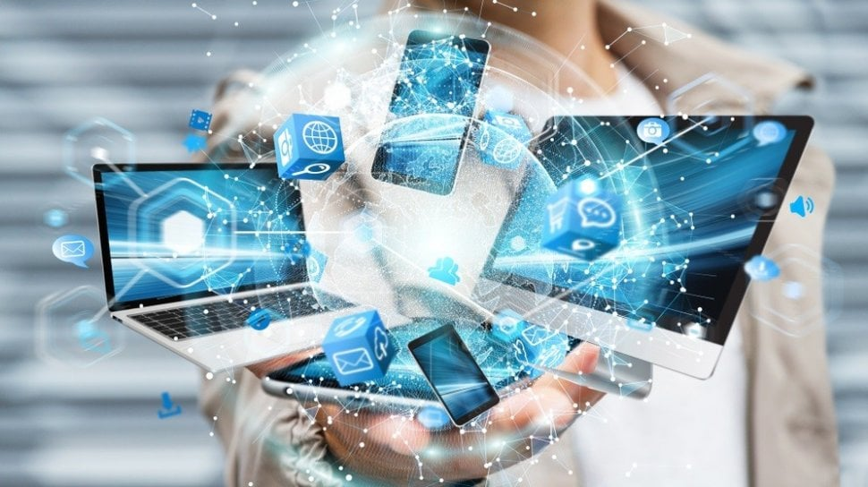
Gambar 2
Gambar 1

C. Kesimpulan
Kendala yang dihadapi oleh mahasiswa dalam literasi digital adalah adanya keterbatasan simpulan informasi yang luas bisa menjadi sebuah hambatan, karena keterbatasan simpulan dari sebuah informasi yang luas menyebabkan beberapa mahasiswa kebingungan dalam mengambil sebuah kesimpulan yang terbatas karena luasnya informasi, juga yang akhirnya menjadi sebuah hambatan atau kendala terhadap para mahasiswa dalam menerapkan literasi digital. Namun, masih ada yang perlu dikembangkan dalam literasi digital dikalangan mahasiswa agar berjalan lebih maksimal yaitu mahasiswa perlu lebih mengembangkan literasi informasi atau keterampilan dalam menggunakan informasi, literasi media atau kemampuan mengakses dan menganalisis media konvensional dan media baru serta literasi teknologi informasi komunikasi.

Refrensi
Syabaruddin, A., & Imamudin, I. (2022). IMPLEMENTASI LITERASI DIGITAL DI KALANGAN MAHASISWA. JURNAL EDUSCIENCE, 9(3), 942–950. https://jurnal.ulb.ac.id/index.php/eduscience/article/view/3447
View of ANALISIS KEMAMPUAN LITERASI DIGITAL MAHASISWA DALAM PERKULIAHAN MELALUI PENERAPAN E-LEARNING. (n.d.). Retrieved October 22, 2026, from https://journal.ipts.ac.id/index.php/ED/article/view/6673/3499
View of Analisis Tingkat Literasi Digital Mahasiswa dan Dampaknya pada Pembelajaran di Masa Depan. (n.d.). Retrieved October 22, 2026, from https://ejournal.uinmadura.ac.id/index.php/ghancaran/article/view/21791/4953

